M6h | Szenen aus der Passions- und Ostergeschichte  UE „Jesus in Bibel und Koran“ | BBS | K. Augst

Diese Aufgabe lässt sich gut zu zweit bearbeiten.
Suchen Sie sich eine Szene aus der biblischen Passions- und Ostergeschichte oder den dazu geordneten Texten aus dem Koran aus.
- Nutzen Sie die Tücher und die Figuren, um diese Szene darzustellen und machen Sie ein Legebild.
- Überlegen Sie für drei der dargestellten Personen, was diese sagen oder denken könnten. Schreiben Sie diese Sätze in die Sprechblasen.
- Schneiden Sie die Sprechblasen aus legen Sie diese zu den Personen.
- Stellen Sie sich vor, Sie sind Teil dieser Szene. Wo wollen Sie in dem Legebild stehen. Was denken oder sagen Sie? Füllen Sie eine Sprechblase für sich selbst aus.

Die beiden Jünger auf dem Weg nach Emmaus essen abends mit Jesus.
1. 2.
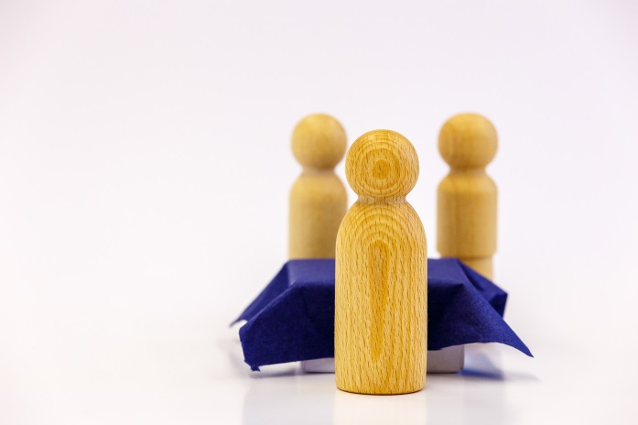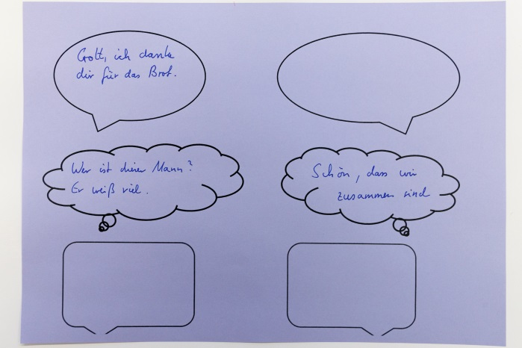

3. 4. 